МИНИСТЕРСТВО НАУКИ И ВЫСШЕГО ОБРАЗОВАНИЯ РОССИЙСКОЙ ФЕДЕРАЦИИ

Федеральное государственное бюджетное образовательное учреждение

высшего образования

**«КУБАНСКИЙ ГОСУДАРСТВЕННЫЙ УНИВЕРСИТЕТ»**

**(ФГБОУ ВО «КубГУ»)**

**Факультет компьютерных технологий и прикладной математики**

**Кафедра вычислительных технологий**

Допустить к защите

И.о. заведующего кафедрой

канд. физ-мат. наук, доц.,

____________ А.А. Еремин

(подпись)

_____________________2025г.

**ВЫПУСКНАЯ КВАЛИФИКАЦИОННАЯ РАБОТА**

**(БАКАЛАВРСКАЯ РАБОТА)**

**ПРИЛОЖЕНИЕ ПО ФИКСАЦИИ НЕПРАВИЛЬНО ПРИПАРКОВАННЫХ САМОКАТОВ**

Работу выполнил______________________________________ В. В. Романов

(подпись)

Направление подготовки 02.03.02 — «Фундаментальная информатика и_____

(код, наименование)

информационные технологии»________________________________________

Направленность (профиль) ____Математическое и программное обеспечение компьютерных технологий___

Научный руководитель

канд.техн.наук., доц. __________________________________ О. В. Руденко

(подпись)

Нормоконтролер

преподаватель________________________________________ Е. А. Нигодин

(подпись)

Краснодар

2025

**РЕФЕРАТ**

Выпускная квалификационная работа 54 с., 4 ч., 47 рис., 6 источн., 3 прил.

МОДЕЛЬ YOLO, ОБРАБОТКА ДАННЫХ НЕЙРОСЕТЬЮ, РАСПОЗНАВАНИЕ ЭЛЕКТРОСАМОКАТОВ, РАСПОЗНАВАНИЕ ПАРКОВОЧНЫХ ЗОН, КЛАССИФИКАЦИЯ ПАРКОВКИ НА ИЗОБРАЖЕНИЯХ

Объектом исследования в данной работе является система автоматизированного распознавания правильной парковки электросамокатов на основе модели YOLOv8, включающая детекцию двух размеченных классов: электрических самокатов и парковочных зон.

Цель работы: разработка алгоритма для определения корректности парковки электросамокатов с использованием модели YOLOv8x, основанного на анализе пространственного соотношения bounding box объектов.

Методологическая основа исследования включает в себя сбор и аннотацию набора данных с изображениями городских сцен, оценку точности детекции с использованием метрик Precision и Recall, а также анализ пересечения ограничивающих прямоугольников самокатов и парковочных зон соответственно.

В результате работы было разработано программное решение, выполняющее детекцию электрических самокатов и парковочных зон на изображениях.

Научная новизна работы заключается в автоматизации контроля парковки электросамокатов с использованием комбинированной детекции двух классов объектов и анализа их пространственных соотношений.

В результате решения поставленных задач был разработан алгоритм определения корректности парковки электрических самокатов, который определяет правильность при условии полного вхождения bounding box самоката в парковочную зону.

СОДЕРЖАНИЕ

Введение 4

1 Обзор методов детекции электросамокатов 6

1.1 Распознавание самокатов в реальном времени с помощью YOLO 6

1.2 Сравнительная характеристика YOLOv10 и YOLOv11 7

1.3 Влияние СИМ на повышение комфортности городской среды 9

2 Общие сведения о нейронных сетях 12

2.1 Понятие нейронной сети 12

2.2 Введение в задачу детекции объектов с помощью ИНС 15

2.3 Введение в задачу классификации объектов с помощью ИНС 20

2.4 Схема модели YOLOv8 21

3 Общие сведения об электросамокатах 27

3.1 Преимущества и недостатки кикшеринга в России 27

3.2 Проблемы парковки электросамокатов в городской среде 32

3.3 Аренда электросамокатов за рубежом 34

4 Обучение модели YOLOv8x 39

4.1 Подготовка набора данных для детекции электросамокатов 39

4.2 Классификация правильно припаркованных электросамокатов 43

4.3 Оценка точности модели и результаты 48

Заключение 53

Список используемых источников 54

Приложение А Основная программа 55

Приложение Б Обучение модели 58

Приложение В Конфигурация для работы с моделью 63

# ВВЕДЕНИЕ

На сегодняшний день электрические мобильные средства передвижения получили массовое распространение у жителей больших городов. Среди них наибольшей популярностью пользуются электросамокаты.

Актуальность данной работы состоит в том, что тема распознавания объектов, а также их классификация с помощью машинного зрения стремительно развивается. В наши дни электрические самокаты очень полезны, но при этом достаточно небезопасны, так как за последнее время произошло множество аварий с их участием. Кроме того, большинство людей, пользующиеся самокатами, зачастую оставляют их в неположенном месте, что доставляет неудобства как пешеходам, так и водителям других транспортных средств. Поэтому распознавание электросамокатов и определение корректности их парковки с помощью нейронных сетей поможет специальным службам незамедлительно наказывать нарушителей.

Основная цель работы – адаптация математической модели YOLOv8 для решения задачи детекции электросамокатов и парковочных зон на изображениях с последующей классификацией корректности парковки на основе анализа их пространственного соотношения.

Для реализации поставленной цели предполагается решить следующие задачи:

* выбрать язык программирования и собрать набор данных для последующего обучения;
* обучить модель на собственном датасете с двумя классами: электросамокаты и парковочные зоны;
* применить алгоритмическую постобработку результатов детекции, где корректность парковки формализуется как условие вложения ограничивающих рамок самокатов в парковочные зоны;
* валидировать модель на тестовой выборке с использованием метрик точности (Precision) и полноты (Recall).

Объектом исследования в данной работе является алгоритм детекции и классификации правильно припаркованных электрических самокатов на основе сверточной нейронной сети семейства YOLO.

Предметом исследования является анализ точности работы модифицированной модели YOLOv8 при определении корректности парковки электросамокатов.

Научная новизна работы заключается в разработке подхода, совмещающего детекцию электросамокатов и парковочных зон с последующей классификацией корректности парковки на основе геометрического анализа ограничивающих рамок. В отличие от традиционных методов, где классификация выполняется через отдельные нейросетевые слои, в данном решении критерий правильной парковки формализован как строгое пространственное вложение bounding box самоката в парковочную зону, что реализовано на уровне постобработки предсказаний YOLOv8. Более того, данный подход исключает необходимость явного обучения модели на вспомогательном классе, отвечающий за корректность парковки, так как вместо этого используется правило на основе IoU (Intersection over Union) и координат рамок, что снижает сложность разметки данных и повышает интерпретируемость результатов.

Теоретическая и практическая значимость работы состоит в применении алгоритма решения задачи распознавания объектов на изображениях, так как это одно из наиболее развивающихся направлений в сфере искусственного интеллекта. Например, данная задача необходима в сфере безопасности, чтобы предотвратить столкновения электрических самокатов с автомобилями или избежать наезд на пешеходов и прочих инцидентов с их участием.

# 1 Обзор методов детекции электросамокатов

## **Распознавание самокатов в реальном времени с помощью YOLO**

С учетом роста количества электросамокатов в различных городах Российской Федерации возрастает потребность в системах, способных фиксировать нарушения, связанных с их эксплуатацией. Система проверки выполнения существующих регламентов направлена на следующее:

* соблюдение установленных скоростных лимитов;
* предотвращение езды с пассажиром;
* контроль использования транспорта в разрешенных зонах;
* корректная парковка СИМ по завершении поездки.

Для решения поставленных задач отлично подойдут модели YOLOv10 и YOLOv11. Для их обучения необходимо использовать открытый набор данных ScooterDet, который содержит 2013 изображений и порядка одиннадцати тысяч аннотаций ограничивающих рамок. Исходные метки объектов, размеченные с помощью инструмента LabelMe и сохраненные в JSON-формате, требовали адаптации под входные требования YOLO-архитектуры [1]. Конвертация предусматривала следующие аспекты:

* нормализацию координат ограничивающих прямоугольников;
* трансляцию текстовых меток в цифровые идентификаторы;
* реструктуризацию данных в плоский текстовый формат.

Датасет представляется в стандартной разметке YOLO: класс объекта, координаты центра ограничивающей рамки в нормализованных значениях, а также ширина и высота рамки относительно размеров изображения. После преобразования данные случайным образом разделяются на три подмножества: обучающая, валидационная и тестовая выборки в процентном соотношении 60:20:20 соответственно [2]. Кроме того, следует использовать аугментацию данных для повышения их разнообразия и устойчивости к реальным условиям.

## **Сравнительная характеристика YOLOv10 и YOLOv11**

YOLOv10 – это эволюционное развитие линейки YOLO-алгоритмов, специально оптимизированное для достижения максимальной эффективности в задачах детекции объектов [5]. Данная модель демонстрирует улучшенные показатели и в точности распознавания, и в скорости обработки данных, что делает ее идеальным решением для ресурсоемких сценариев.

YOLOv11 представляет собой качественный скачок в развитии YOLO-архитектур, специально разработанный для решения сложных задач детекции в неидеальных условиях [5]. Модель сочетает в себе революционные технические решения с практической эффективностью, предлагая следующие возможности:

* усовершенствованные C3k2-блоки – они реализуют принцип кросс-стадийного частичного соединения с компактными ядрами свертки, а также обеспечивают 18% сокращение вычислительной нагрузки при сохранении 99.2% точности;
* параллельный механизм пространственного внимания C2PSA – инновационный подход к анализу значимости областей, который повышает метрику recall для сложных случаев на 23%;
* оптимизированный предсказательный модуль – гибридная архитектура на базе Conv-BatchNorm-SiLU слоев.

Для обнаружения электрических самокатов в режиме реального времени был проведен сравнительный анализ двух вышеуказанных моделей семейства YOLO на основе таких критериев как: точность обнаружения (mAP), скорость инференса и сложность модели. На рисунках 1 и 2 представлены значения этих критериев для десятой и одиннадцатой версий YOLO соответственно.

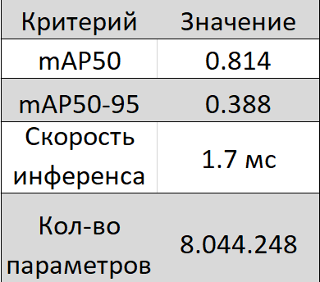

Рисунок 1 – Критерии и их значения для YOLOv10s

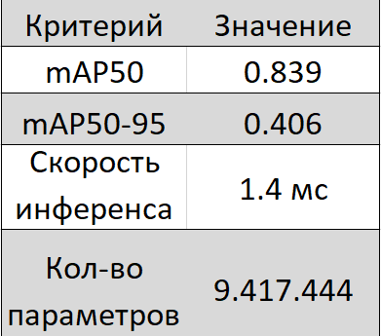

Рисунок 2 – Критерии и их значения для YOLOv11s

Анализируя выше представленные рисунки можно сделать вывод, что одиннадцатая версия YOLO точнее, чем её предшественник, но при этом более требовательная к вычислительным ресурсам. Увеличение точности достигается благодаря более продвинутым архитектурным блокам и механизмам внимания, которые позволяют модели лучше фокусироваться на важных деталях изображения. Также стоит отметить и скорость модели YOLOv11. Оптимизация архитектуры головы сети и использование эффективных блоков позволяет уменьшить время инференса без потери точности.

## **Влияние СИМ на повышение комфортности городской среды**

Электрические самокаты стремительно становятся частью повседневной реальности, а рынок их проката активно расширяется, охватывая новые города. Однако развитие инфраструктуры для средств персональной мобильности отстает от технологического прогресса, что создает дефицит безопасных и удобных условий для их использования [6]. В России прокат электросамокатов появился в не так далеком 2018 году и с каждым днем набирал свою популярность среди жителей городов. На данный момент существует около 40 компаний по предоставлению услуг кикшеринга, среди них самые известные: Whoosh, Юрент, МТС и Яндекс. В 2022 году было совершенно более 100 миллионов поездок, что по сравнению с предыдущим годом выросло на 88%. На рисунке 3 представлена взаимосвязь между количеством поездок и темпом прироста за 2025 год.

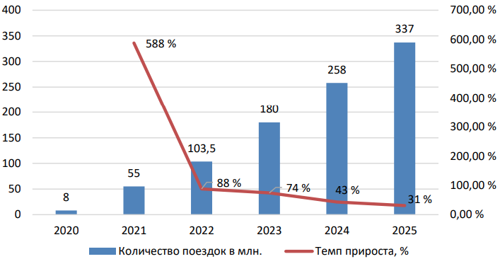

Рисунок 3 – Динамика количества поездок на электросамокатах

Проанализировав комплексно ситуацию, можно сделать вывод, что СИМ являются неотъемлемой частью городской среды, но их эксплуатация зачастую приводит к негативным последствиям: загромождение тротуара или проезжей части, а также ДТП с пешеходами или водителями других транспортных средств. В Иркутске был проведен опрос среди жителей об их отношении к электросамокатам и какую опасность они представляют. На рисунке 4 представлена круговая диаграмма с процентным соотношением опрошенных граждан к конкретной проблеме.

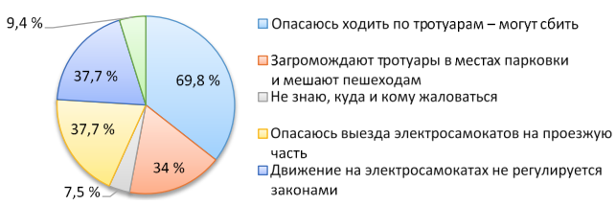

Рисунок 4 – Статистика респондентов города Иркутск

Согласно данной круговой диаграмме, подавляющее большинство граждан опасается ходить по тротуарам, так как электросамокаты представляют большую опасность для их здоровья. Очевидно, что без повышения культуры вождения на СИМ и без соответствующей инфраструктуры существующие проблемы будут не просто сохраняться, но и увеличиваться в масштабах, поэтому властям городов необходимо создавать или расширять специальные велодорожки для электросамокатов и прочих транспортных мобильных средств, а также увеличивать количество парковочных мест для повышения комфортности городской среды [6].

Несмотря на ряд недостатков, электрические самокаты приносят значительную пользу как для отдельно взятого индивида, так и для общества в целом. Благодаря данным средствам индивидуальной мобильности не только снижается нагрузка на общественный транспорт, но и повышается удобство движения к жилым комплексам, так как зачастую путь от остановки до места работы или дома может занимать много времени, а также требовать преодоления немалого расстояния. Кроме того, выбор в пользу электрических самокатов позволяет улучшить экологическую обстановку, так как двигатель данного средства передвижения работает на электричестве и не загрязняет химическими выбросами окружающую среду, как это делают, например, бензиновые ТС: автомобили, автобусы и мотоциклы.

Таким образом, электрические самокаты и другие СИМ способствуют улучшению городской среды, особенно в городах-миллионниках, где зачастую загружены общественный транспорт и дорожный поток.

# 2 Общие сведения о нейронных сетях

## **2.1 Понятие нейронной сети**

Нейронная сеть – это вычислительная система, которая имитирует принципы обработки информации в биологических нейронных структурах человеческого организма [3]. Стоит отметить, что в отличие от классических алгоритмов, она представляет собой адаптивную сеть, состоящую из взаимосвязанных искусственных нейронов, которая способна автоматически выявлять сложные закономерности в данных благодаря изменениям силы связей между элементами. В искусственных нейронных сетях (ИНС) важную роль играют такие понятия как нейроны, слои, а также функции активации [3].

Нейрон – это узел, на вход которого поступают исходные данные, затем он обрабатывает их, после чего передает выходные значения дальше по сети.

Слой – это структура, состоящая из группы нейронов, которые выполняют набор операций на входных данных.

Функция активации представляет собой нелинейный преобразователь сигнала в искусственном нейроне, который определяет его степень возбуждения на основе взвешенной суммы входов. Например, сигмоидальная функция сжимает входной диапазон, а ReLU отсекает негативные значения. На рисунке 5 показано визуальное представление вышеперечисленных определений.

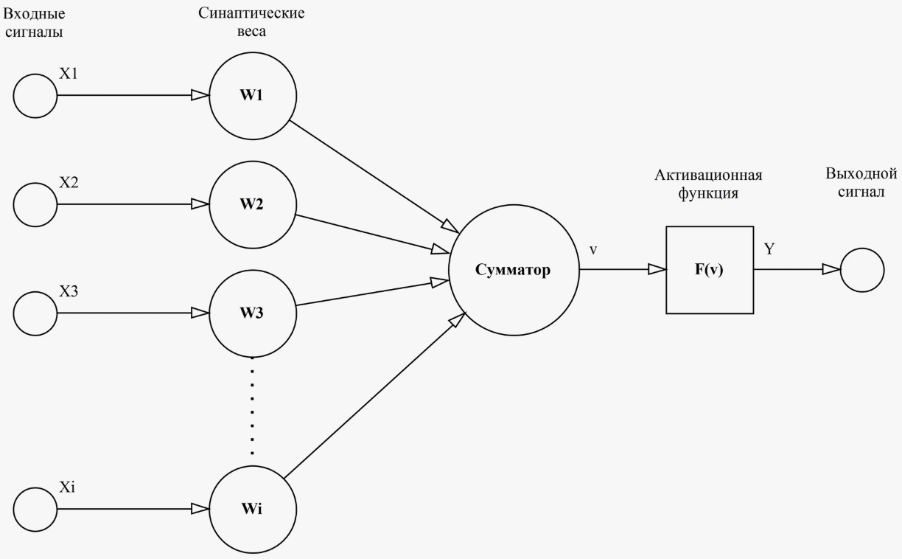

Рисунок 5 – Схема нейронной сети

Существует множество архитектур ИНС, позволяющих решать широкий спектр задач: полносвязные, сверточные и рекуррентные.

Полносвязная нейронная сеть – это архитектура искусственного интеллекта, в которой каждый нейрон текущего слоя образует направленные связи со всеми узлами последующего уровня, создавая плотную матрицу обучаемых параметров. Другими словами, это структура, в которой информация передается по принципу каждый с каждым.

Сверточная нейронная сеть (CNN) – это специализированная архитектура глубокого обучения, в которой каждый нейрон обрабатывает не все входное пространство, а лишь его ограниченную область, называемую рецептивным полем. Такие нейронные сети доминируют в задачах с пространственной инвариантностью: от медицинской визуализации до автономного вождения.

Рекуррентная нейронная сеть (RNN) – это класс нейросетевых архитектур с циклическими связями, где выходы нейронов на предыдущих шагах становятся дополнительными входами для текущего вычисления, формируя динамическую память о последовательности событий. То есть каждый нейрон получает не только текущий сигнал, но и эхо своих предыдущих состояний, создавая таким образом контекстно-зависимую обработку потоковых данных.

Кроме того, в ИНС немаловажным атрибутом являются перцептроны. Они представляют собой элементарный кибернетический модуль, который реализует принцип линейного разделения данных через взвешенное суммирование входных сигналов с последующей активацией, где каждый входной канал имеет адаптивный коэффициент значимости, корректируемый в процессе обучения [3].

Карта признаков – это представление входных данных в виде матрицы, в которой каждый её элемент представлен определенным признаком или характеристикой данных. Ниже на рисунке 6 представлен пример карты признаков.

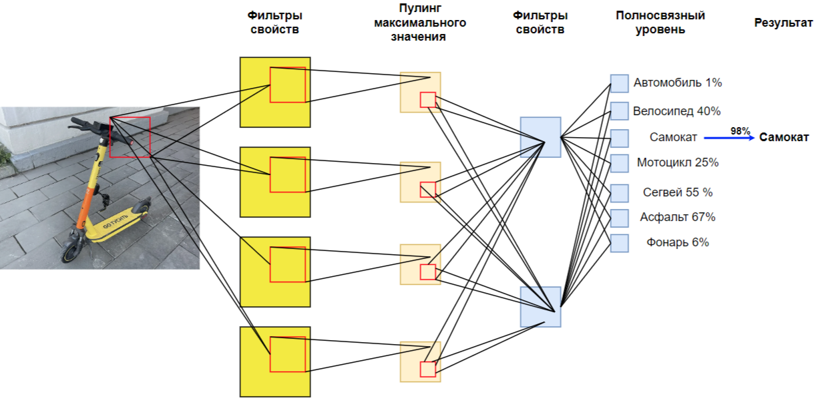

Рисунок 6 – Карта признаков

Для того, чтобы слой мог выделять признаки, в нём находятся ядра, представляющие собой набор тензоров одного и того же размера. Особенно важными процессами в карте признаков являются пулинг и свертка.

Пулинг – это уменьшение размерности данных после прохождения изображения через сверточный слой, что позволяет сократить количество параметров и улучшить вычислительную эффективность сети.

Свертка – это цифровой фильтр, который сам обучается. В ходе данного процесса сеть пытается разметить входной сигнал, сравнивая с ранее полученной информацией.

**2.2 Введение в задачу детекции объектов с помощью ИНС**

Обнаружение объектов – это важнейшая задача компьютерного зрения, позволяющая машинам идентифицировать объекты и определять их местоположение на фотографиях или видео. Результатом работы детектора являются ограничивающие прямоугольные рамки, в которые заключены объекты на изображении, а также их метки классов.

В современном мире компьютерное зрение играет важную роль, так как возможность его применения не останавливается на одной конкретной предметной области, а наоборот, внедрение данной технологии происходит изо дня в день в самые различные сферы человеческой деятельности: безопасность, медицина, сельское хозяйство, спорт и другие.

Принято разделять два подхода к детекции объектов:

* двухэтапные детекторы;
* одноэтапные детекторы.

Двухэтапный метод – это подход, при котором детекция выполняется в два этапа: генерирование областей интереса, затем их классификация. С помощью селективного поиска происходит выделение областей, которые потенциально могут содержать объекты, затем каждая область масштабируется и проходит через сверточную нейронную сеть для извлечения признаков, которые в свою очередь классифицируются с помощью метода опорных векторов, а ограничивающие рамки уточняются методом регрессии.

Одноэтапный метод – предсказывает ограничивающие рамки и классы объектов всего за один проход по изображению. С одной стороны, данный подход предоставляет более высокую скорость по сравнению с двухэтапным детектором, но при этом иногда жертвует точностью.

Задачей детекции является не только ответ на вопрос: есть ли объект на изображении, но и требуется определить его примерные границы. В случае, если на фотографии или видео несколько объектов, то необходимо распознать все. Самый простейший пример детекции – определить наличие конкретного объекта на изображении и указать координаты его местоположения с помощью ограничивающей рамки.

Распознавание образов не ограничивается решением только примитивных задач, так как данную технологию компьютерного зрения используют в следующих сферах:

* автономный транспорт – беспилотные автомобили используют детекцию объектов для распознавания других машин, пешеходов, дорожных знаков, светофоров и прочих немаловажных объектов на участке дороги и в пределах её окрестности;
* сельское хозяйство – снимки видеокамер и дронов позволяют обнаружить вредителей или выявить болезни растений.

На рисунках 7 и 8 представлены примеры детекции автомобилей и насекомых соответственно.

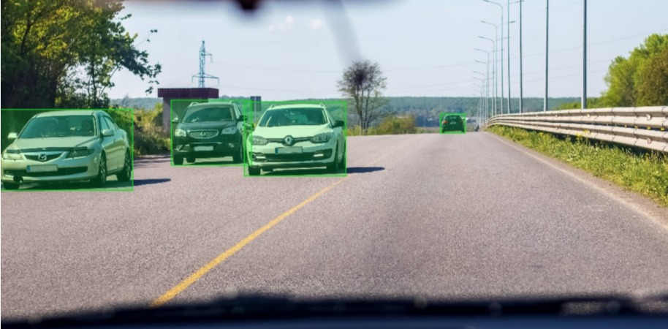

Рисунок 7 – Распознавание автомобилей

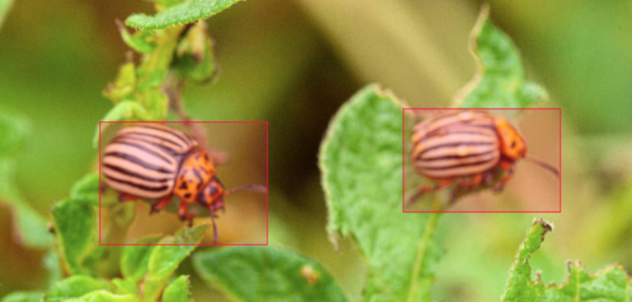

Рисунок 8 – Распознавание насекомых

Стоит отметить, что до появления глубоких нейронных сетей распознавание образов происходило на основе математических алгоритмов, которые анализировали особенности изображения. Среди таких алгоритмов выделяют два основных подхода:

* каскады Хаара;
* гистограммы направленных градиентов (HOG) в совокупности с методом опорных векторов (SVM).

Рассмотрим выше указанные алгоритмы более подробно и дадим каждому из них определение.

Каскады Хаара – это признаки цифрового изображения, которые используются в распознавании образов. Метод был предложен Полом Виолой и Майклом Джонсом в 2001 году и на тот момент стал одним из первых и чрезмерно значимых прорывов в области детектирования объектов. Данный алгоритм основан на принципе сканирующего окна, то есть на изображении выделяется область, в которую попадает лишь часть исходного изображения, затем внутри она разбивается на ячейки и, наконец, после анализа одного положения области происходит сдвиг на одну ячейку. Таким образом сканируется все изображение, а размер сканирующего окна в ходе работы алгоритма может меняться. Ниже на рисунке 9 представлены признаки Хаара и пример их использования для детекции лица человека.

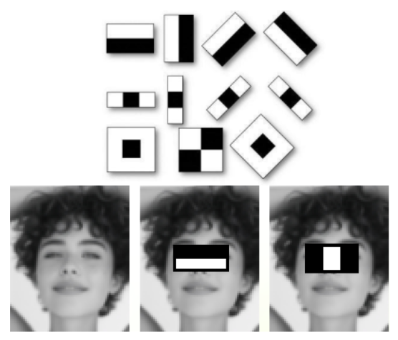

Рисунок 9 – Каскады Хаара и их применение

Алгоритм имеет свои плюсы и минусы. В качестве достоинств можно выделить быструю работу на изображениях с небольшим разрешением и высокую эффективность с фронтально расположенными объектами. Из недостатков – высокий уровень ложных срабатываний, особенно при наличии шума, а также зависимость от изменения освещения [4].

Гистограммы направленных градиентов (HOG) – это метод компьютерного зрения, основанный на анализе распределения направлений и интенсивностей градиентов яркости в локальных областях изображения. В отличие от простых градиентных методов, он учитывает пространственное разбиение изображения на ячейки, вычисление гистограмм направлений в каждой из них и последующую нормализацию по блокам для повышения устойчивости к изменениям освещения, а также небольшим смещениям. Данный подход особенно эффективен для детекции объектов с четкими границами и широко применяется в задачах машинного обучения совместно с классификатором SVM [4].

Метод опорных векторов (SVM) – это алгоритм, который предназначен для классификации и основывается на построении оптимальной разделяющей гиперплоскости в признаковом пространстве. В отличие от других классификаторов, он стремится максимизировать зазор между классами, что свидетельствует о повышении обобщающей способности модели. Среди преимуществ приведенного метода можно выделить эффективность в задачах с малым объемом обучающих данных и возможность контроля баланса между точностью и устойчивостью через параметр регуляризации. На рисунке 10 представлен пример алгоритма SVM.

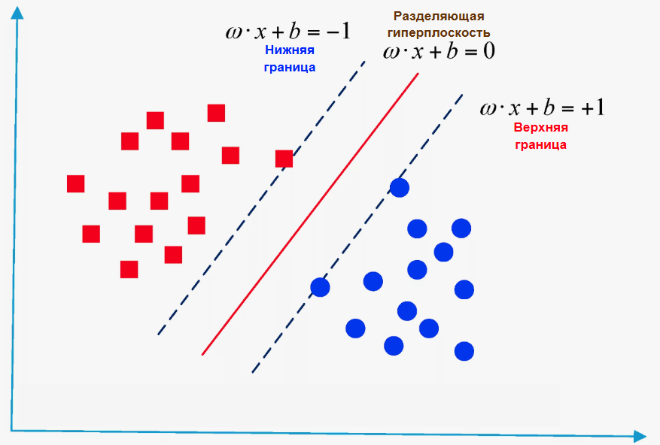

Рисунок 10 – Пример метода опорных векторов

**2.3 Введение в задачу классификации объектов с помощью ИНС**

Классификация объектов – это задача компьютерного зрения и машинного обучения, которая заключается в отнесении входных данных к одному из заранее определенных классов.

Для решения задач классификации необходимо иметь набор объектов: изображений, текстов или сигналов, каждый из которых представлен в виде вектора признаков, и набор меток классов. После сбора необходимых исходных данных происходит построение модели, которая для нового объекта сможет предсказать его класс с максимальной вероятностью.

* подготовка данных: сбор и разметка датасета, предобработка и разделение на обучающую, валидационную и тестовую выборки;
* выбор архитектуры сети: осуществляется в зависимости от входных данных, если это изображения, то сверточные сети, если текст – рекуррентные;
* обучение модели: выбрать функцию потерь и оптимизатор;
* оценка качества: использовать метрики accuracy, precision, recall, F1-score и матрицу потерь (confusion matrix).

Эффективность искусственных нейронных сетей для классификации заключается в автоматическом выделение признаков, гибкости и масштабируемости, а также высокой точности. Существует несколько типов классификации: бинарная, многоклассовая и многометочная.

Бинарная классификация – это задача классификации элементов заданного множества в две группы.

Многоклассовая классификация – это задача классификации, в которой каждое наблюдение исходного набора данных требуется отнести более чем к двум классам.

Многометочная классификация – это тип задач в машинном обучении, в которых данные могут относиться к более чем одному классу одновременно, при этом классы не являются взаимоисключающими.

## **2.4 Схема модели YOLOv8**

YOLO (You Only Look Once) – это семейство алгоритмов обнаружения объектов в реальном времени, которые известны своей высокой точностью и быстрой скоростью. Существует множество версий YOLO, но в данной работе будет рассмотрена и использована её восьмая модель.

Выбор YOLOv8x обусловлен тем, что по сравнению со своими предшественниками она быстрее и точнее, при этом обеспечивает единую структуру для обучения. Данная версия модели решает такие задачи как: детекция, классификация и сегментация. Более того, восьмая версия модели по сравнению с YOLOv10 и YOLOv11 менее затратна по вычислительным ресурсам, а также имеет официальную поддержку и полную документацию от Ultralytics, в то время как более свежие версии данного семейства алгоритмов такого не имеют. Также у YOLOv8 более легкая интеграция с популярными фреймворками, например, PyTorch. На рисунке 11 представлены различные модели YOLOv8 и их ключевые параметры масштабирования.

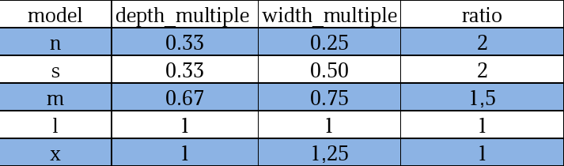

Рисунок 11 – Модели YOLOv8 и их параметры

Дадим пояснение по выше представленному рисунку:

* параметр depth_multiple представляет собой коэффициент глубины сети, то есть количество слоев;
* параметр width_multiple – коэффициент ширины сети, контролирующий количество каналов (фильтров) в сверточных слоях;
* параметр ratio – соотношение сторон anchor-боксов.

Чем меньше значения первых двух параметров, тем модель быстрее, но точность ниже. Данной утверждение работает и в обратную сторону – чем больше коэффициенты depth_multiple и width_multiple, тем выше точность, но требуется больше ресурсов как временных, так и системных.

YOLOv8 использует сверточную нейронную сеть (CNN), которую можно разделить на две части: позвоночник и голову.

Позвоночник (Backbone) – это модифицированная версия архитектуры CSPDarknet53, которая в свою очередь состоит из пятидесяти трех сверточных слоев и использует частичные межэтапные соединения для улучшения информационного потока между различными слоями.

Голова (Head) – это структура, состоящая из нескольких сверточных слоев, за которыми следует ряд полносвязных слоев. Эти слои отвечают за прогнозирование ограничивающих прямоугольников, в которые заключены искомые объекты и их оценка доверия.

Одна из ключевых особенностей YOLOv8 – использование механизма самоконтроля в голове сети. Данный механизм позволяет модели сосредотачиваться на разных частях изображения и устанавливать важность различных признаков в зависимости от их применимости к задаче. Также стоит упомянуть ещё одну особенность данной модели: способность выполнения многомасштабного обнаружения, то есть нет ограничений на фиксированное количество объектов на изображении.

YOLOv8 является моделью без привязки. Она предсказывает непосредственно центр объекта, а не смещение от известного поля привязки. Привязочные блоки были достаточно сложной частью более ранних версий YOLO, потому что они могли представлять распределение блоков целевого бенчмарка, но не распределение пользовательского набора данных.

Восьмая версия рассматриваемого семейства алгоритмов использует пирамидальную сеть признаков для обнаружения объектов разных размеров и масштабов на фотографиях или видео. На рисунке 12 представлена пирамидальная сеть признаков.

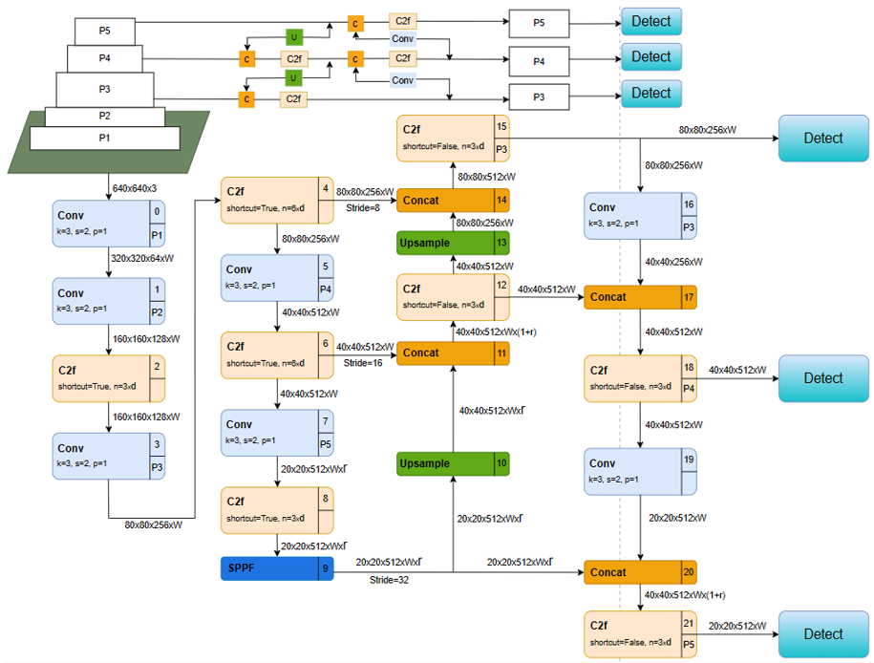

Рисунок 12 – Пирамидальная сеть признаков

Рассмотрим каждую сущность построенной диаграммы по отдельности и дадим каждой из них определение.

Conv (Convolutional layer) – это слой свертки, применяющийся для извлечения признаков. Данный слой использует ядра, которые в свою очередь сканируют полностью изображение и обнаруживают различные немаловажные текстуры или узоры на изображении, что позволяет нейронной сети улучшить качество детекции.

Conv2D – это слой, создающий ядро свертки, которое сворачивается с входом слоя для создания тензора выходных данных.

C2f (Column to filter) – это операция для фильтрации признаков в сверточном слое, использующаяся для уменьшения размерности данных и сжатия информации, что позволяет нейронной сети более эффективно обрабатывать изображения и распознавать объекты на них.

SPPF (Spatial Pyramid Pooling Fusion) – это модуль для обработки и улучшения информации о пространственной структуре объектов на изображениях, включающий в себя пирамиду пулинговых слоев, которые в свою очередь позволяют учитывать информацию об объектах на различных уровнях масштаба и размера, что помогает увеличить точность обнаружения объектов.

MaxPool2d – это операция пулинга, использующаяся для уменьшения размерности данных. Каждый участок изображения делится на квадратные области, для каждой из которых выбирается максимальное значение. Таким образом, размерность данных уменьшается, а важные признаки изображения сохраняются.

Concat – это процесс объединения результатов различных слоев или фильтров для получения более полной информации о содержимом изображения.

BatchNorm2d – это операция нормализации пакета, использующаяся для ускорения обучения моделей нейронных сетей. Нормализация батчей применяется после сверточных или полносвязных слоев и позволяет нормализовать активации по каждому каналу входных данных, что позволяет улучшить стабильность градиентов и предотвратить переобучение нейросети.

SiLU (Sigmoid-weighted Linear Unit) – это функция активации, решающая такие проблемы как затухание градиентов и эффект насыщения. Она является гладкой, монотонно возрастающей и не имеет эффекта насыщения как у сигмойдной функции, что позволяет модели обучаться более эффективно и быстро сходиться к оптимальному решению.

ReLU (Rectified Linear Unit) – это функция активации, которая служит для введения нелинейности и улучшения способности модели извлекать признаки из изображений, что помогает нейронной сети обучаться более эффективно и лучше справляться с задачей детекции объектов. Если входное значение больше нуля, то функция оставляет его без изменений, в противном случае – устанавливает его равным нулю.

Upsample – это операция, которая увеличивает размеры объектов на изображении, что позволяет обнаруживать их с более высоким разрешением.

Немаловажным аспектом при решении задач детекции объектов является использование функций потерь, среди которых выделяют CLS Loss и Bbox Loss, определения которых представлены ниже.

CLS Loss – это классификационная функция потерь, отвечающая за предсказание класса объекта. Она вычисляется как кросс-энтропия между предсказанными вероятностями классов и истинными метками классов объектов.

Bbox Loss – это функция потерь, отвечающая за предсказание координат ограничивающего прямоугольника, которая вычисляется как среднеквадратичная ошибка между предсказанными и истинными координатами ограничивающей рамки.

Далее представим на рисунке 13 внутреннюю структуру SPPF, Conv и Detect.

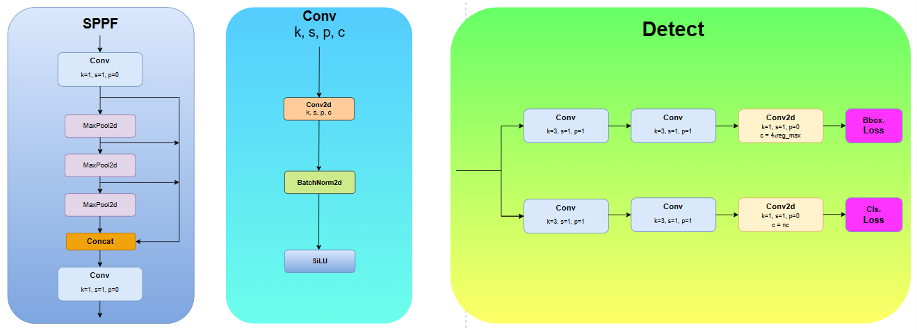

Рисунок 13 – Структура SPPF, Conv и Detect

# 3 Общие сведения об электросамокатах

## **3.1 Преимущества и недостатки кикшеринга в России**

Электрические самокаты – это дорожные транспортные средства, двигатель которых работает на электричестве. Сейчас они популярны как никогда, так как очень удобны в эксплуатации и доступны на обширной территории городской среды. На сегодняшний день электрические мобильные средства передвижения получили массовое распространение у жителей городов и мегаполисов. Покупка собственного электросамоката обходится достаточно дорого, поэтому для решения данной проблемы был придуман кикшеринг.

Кикшеринг – это краткосрочная аренда электросамоката. Пользователь устанавливает на свой телефон приложение, через которое может отслеживать ближайшие самокаты, и выбирает любой ему понравившийся вариант. С банковской карты, которая привязана к аккаунту пользователя, снимается фиксированное количество денежных средств в зависимости от тарифа и длительности поездки, по окончании которой арендатор обязан поставить транспортное средство в специально отведенное для парковки место [6].

Кикшеринг позволяет оптимизировать логистические процессы: снижается загруженность общественного транспорта, а также уменьшаются пробки на дорогах. Можно без труда взять напрокат электросамокат и доехать до пункта назначения, будь то рабочее место, дом или университет.

Переход на модель шеринга, в особенности у представителей поколения Z, вызван следующими факторами:

* потребность пользователей в большей гибкости и нежелании тратить ресурсы на покупку и обслуживание собственных транспортных средств;
* средняя стоимость поездки значительно ниже, чем у аналоговых сервисов, например, такси;
* расширение зон платных парковок в регионах, а также дефицит парковочных мест в крупных городах;
* рост числа пользователей услуг онлайн-банкинга, что является основой спроса на шеринговые сервисы.

На рисунках 14 и 15 представлены соответственно инфографика структуры рынка микромобильности в РФ и столбчатая диаграмма динамики рынка шеринга электросамокатов и велосипедов в период с 2021 по 2026 год.

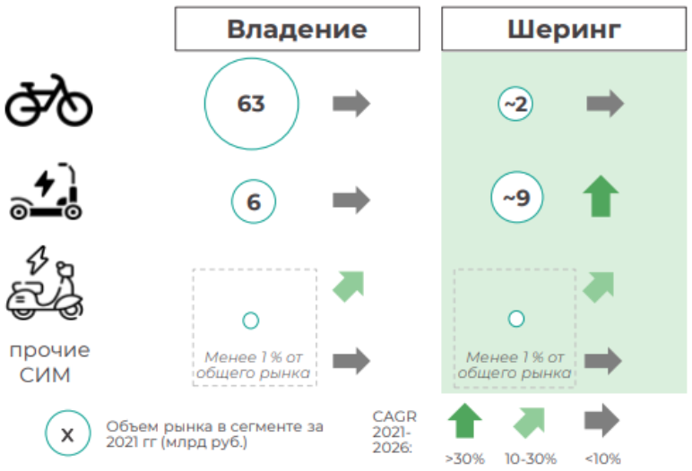

Рисунок 14 – Сравнение владения и шеринга СИМ в России

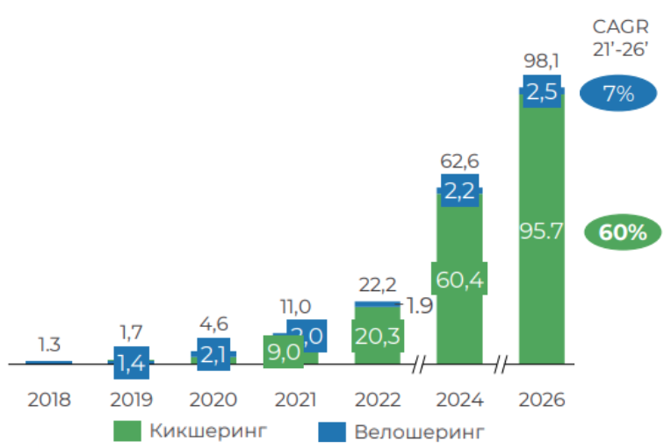

Рисунок 15 – Динамика рынка СИМ в России

Рассмотрим два выше представленных рисунка более подробно. Шеринг растет быстрее, чем владение, поэтому в долгосрочной перспективе не ожидается увеличения темпов роста продаж СИМ. Кроме того, совокупный объём рынка средств индивидуальной мобильности составляет менее, чем 1 миллиард рублей, при этом ожидается постепенный прирост использования электромопедов за счет сегмента доставки. Также, в рассматриваемый период времени ожидается рост кикшеринга в среднем на 60% в год, в то время как велошеринг будет расти всего на 7% в год. Расчеты были осуществлены с помощью финансовой и аналитической метрики CAGR.

CAGR (Compound Annual Growth Rate) – это совокупный среднегодовой темп роста, показывающий на сколько процентов за 365 дней прирастает изучаемый параметр и вычисляющийся по формуле (1):

$CAGR={\left(\frac{Final Value}{Starting Value}\right)}^{\frac{1}{N}}-1,$ (1)

где

*CAGR* – среднегодовой темп роста;

*Final Value* – конечное значение;

*Starting Value* – начальное значение;

*N* – количество лет.

Но есть и обратная сторона монеты, которую нельзя оставить без внимания. Электрические самокаты очень небезопасны, так как их скорость достигает 25 километров в час, а вес составляет 20 килограммов. Кроме того, их оставляют в неположенном месте, что доставляет неудобства как прохожим на тротуарах, так и водителям на проезжей части. С каждым годом растет статистика инцидентов с участием данного транспортного средства. На рисунке 16 представлена зависимость количества погибших в ДТП.

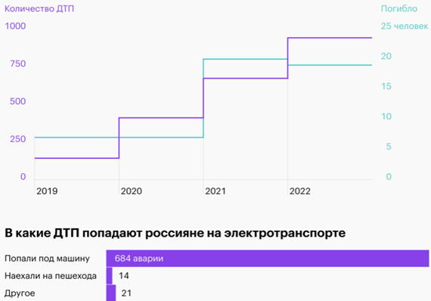

Рисунок 16 – Статистика ДТП

Самокатами пользуется преимущественно молодежь, поэтому именно они и оказываются пострадавшими в таких авариях. На рисунке 17 представлена диаграмма, отражающая долю пострадавших и их возраст.

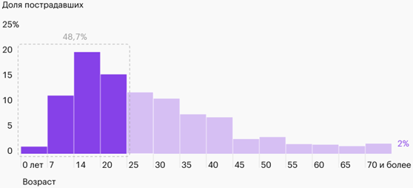Рисунок 17 – Диаграмма с пострадавшими

Анализируя вышеуказанную диаграмму, нетрудно заметить, что почти половина пострадавших в ДТП – люди до 25 лет. Отталкиваясь от статистики МВД, первое место по количеству дорожно-транспортных происшествий занимает Краснодарский край. Среди них более частыми являются пересечения дорожной части: передвижение в нетрезвом виде, выезд со двора или другой прилегающей территории, а также езда по перекрестку.

Согласно последним данным, опубликованным Научным центром безопасности дорожного движения (НЦ БДД) МВД, в России за девять месяцев 2023 года было зафиксировано 26 400 ДТП с участием электрических самокатов. Это число увеличилось на 215% по сравнению с аналогичным периодом 2022 года [6].

Для решения актуальных проблем, связанных с электросамокатами, будет использована технология их распознавания и классификация правильной парковки с помощью машинного зрения. Внедряя данную технологию в городские камеры видеонаблюдения, можно будет отслеживать передвижение самокатов в неположенном месте, парковку за пределами разрешенных участков и фиксировать ДТП с их участием.

## **Проблемы парковки электросамокатов в городской среде**

В связи с ростом популярности кикшеринга в РФ всё более актуальными становятся проблемы, связанные с неправильной парковкой электрических самокатов, которые стали неотъемлемой частью городской транспортной системы. Среди основных и частых проблем можно выделить: блокирование тротуаров и пешеходных переходов, создание препятствий для маломобильных граждан, а также хаотичная парковка.

Для решения выше перечисленных проблем вводятся технологические решения, контролирующие правильность парковки электрических самокатов:

* геофенсинг – это система виртуальных границ, предотвращающая завершение поездки вне отведенных зон;
* автоматическое фото-подтверждение – пользователи обязаны загружать фото самоката после завершения поездки, подтверждая таким образом корректную парковку;
* блокировка движения вне разрешенных зон – самокаты оснащены системой автоматического отключения электромотора, которая срабатывает, если пользователь заезжает в запрещенную зону.

С 14 января 2025 года на тротуарах Москвы и Санкт-Петербурга, а также Казани и Калининграда появились специальные разметки, предназначенные для парковки электрических самокатов. На рисунке 18 представлен шаблон разметки парковочных площадок.

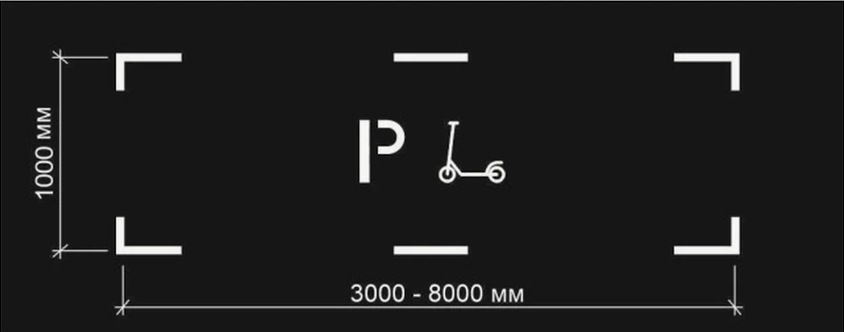

Рисунок 18 – Шаблон разметки парковочных мест

Согласно разработанным макетам парковочных зон, длина разметки составляет 1 метр, а ширина варьируется от 3 до 8 метров. На рисунках 19 и 20 представлены примеры правильной и неправильной парковки соответственно.

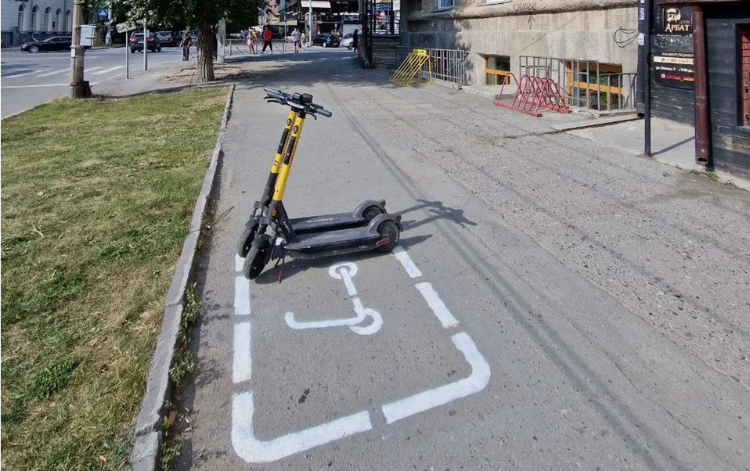

Рисунок 19 – Пример корректной парковки

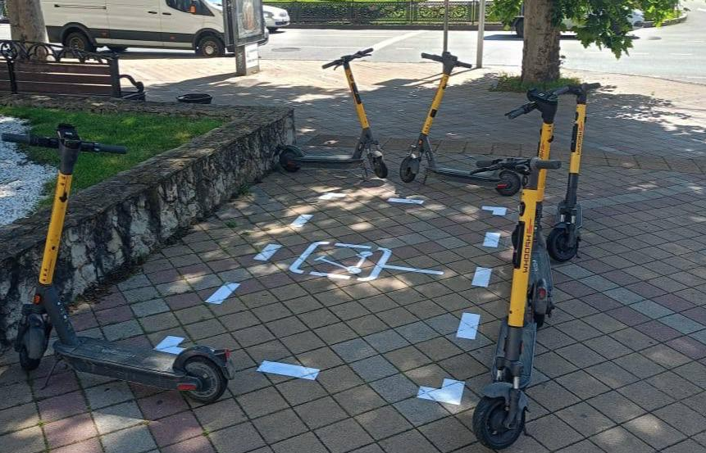

Рисунок 20 – Пример некорректной парковки

## **Аренда электросамокатов за рубежом**

Электрические самокаты и прочие средства индивидуальной мобильности популярны не только в пределах нашей страны. Также, они пользуются спросом и в других уголках планеты: Европе, США, Азии и даже Австралии. Среди крупнейших операторов кикшеринга можно выделить следующие 2 основные компании:

* Bird – компания по производству электросамокатов, базирующаяся в Майами, штат Флорида, и охватывающая более, чем 400 городов США и Европы;
* Lime – американская компания по прокату электрических самокатов и электровелосипедов, функционирующая в пределах стран Европы, Австралии, а также на территории США.

Все американские кикшеринги предлагают один и тот же тариф: 1 доллар за разблокировку самоката и 15 центов в минуту за аренду. Кроме тарифа, для всех пользователей одинаков и принцип аренды: в приложении телефона на карте отображаются свободные самокаты, для разблокировки которых нужно отсканировать QR-код, а для завершения – нажать на кнопку в приложении.

Ключевым отличием кикшеринга за рубежом от услуг аренды электросамокатов в нашей стране заключается в том, что у американских компаний отсутствует функция предварительного бронирования. Также, все иностранные кикшеринги обязывают носить шлем во время поездки и запрещают передвигаться по тротуарам и парковаться, блокируя пандусы, пешеходные дорожки и скамейки. Рассмотрим американские кикшеринги более подробно.

Компанию Bird основал бывший вице-президент по развитию Uber Трэвис Вандерзанден, который привлек к своему стартапу 115 миллионов долларов. Кикшеринг был запущен в сентябре 2017 года. За первые 6 месяцев сервисом воспользовалось 50 тысяч человек. Пользователи Bird должны ездить в шлеме, но компания их не предоставляет. Активные клиенты шеринга могут бесплатно заказать шлем через приложение. С точки зрения безопасности максимальная скорость ограничивается 15 милями в час, что соответствует 24 километрам в час. На самокате разрешено передвигаться только одному человеку, соблюдая все ПДД, и запрещено использовать гаджеты во время движения. На рисунке 21 представлены электросамокаты данной компании.

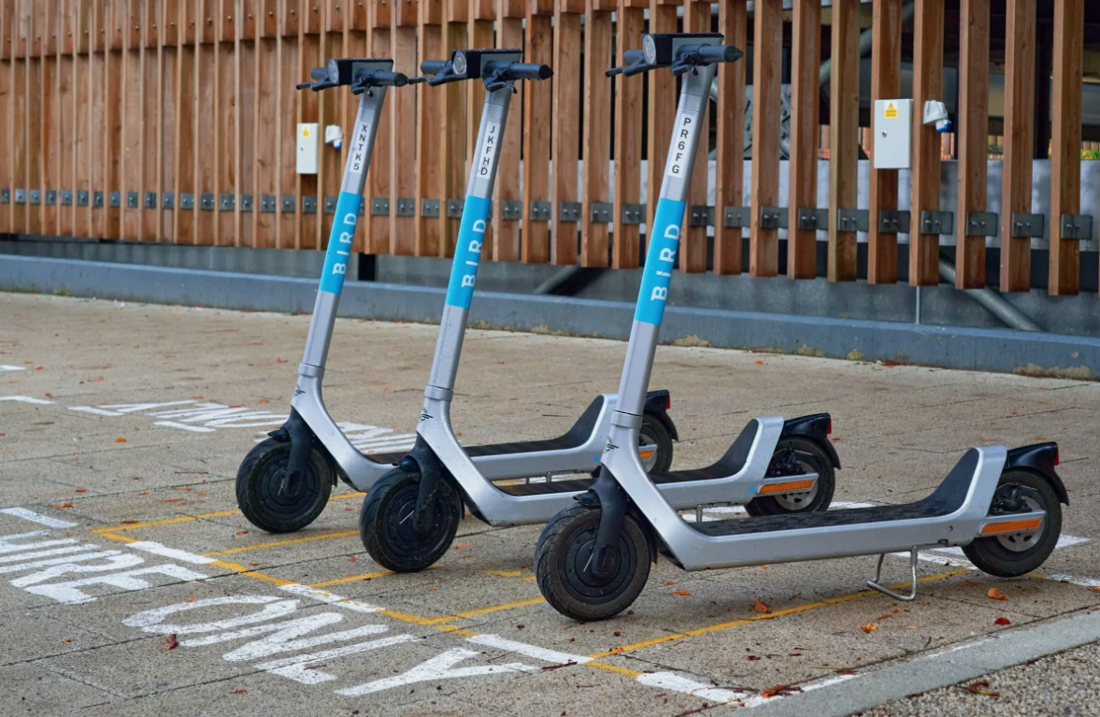

Рисунок 21 – Электрические самокаты Bird

Компания Lime была основана в январе 2017 года в Калифорнии, а прокат самокатов запустила лишь в июне того же года. В феврале 2018 года компания получила 70 миллионов долларов венчурных инвестиций на запуск кикшеринга. На рисунке 22 представлены электросамокаты данной компании.

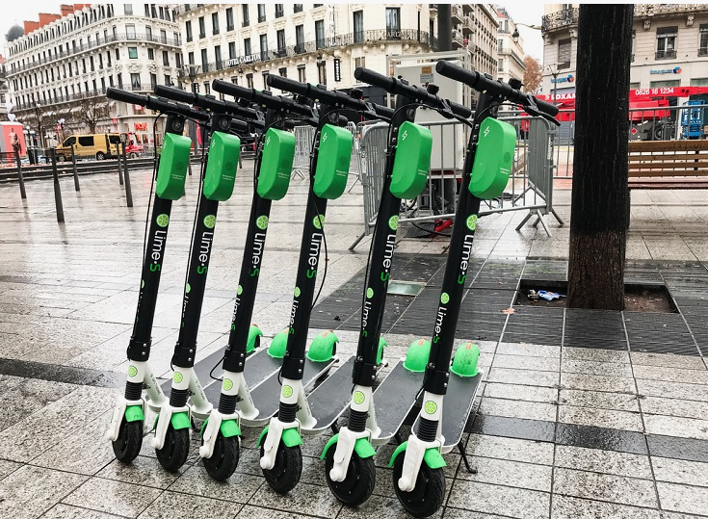

Рисунок 22 – Электрические самокаты Lime

Проблемы американского кикшеринга аналогичны проблемам аренды электросамокатов в России: с ростом популярности сервисов проката СИМ, растут и проблемы, связанные с их эксплуатацией. Часто электрические самокаты бросают где попало, что затрудняет передвижение пешеходов, а иногда даже и способствует их травмированию. Для решения данных проблем власти пришли к выводу, что мешающие транспортные средства нужно изымать. Таким образом, с 4 июня 2025 года в Сан-Франциско конфискуют найденные шеринговые самокаты, а компаниям-владельцам выпишут штраф 100 долларов за каждый. На федеральном уровне в США рынок регулирует в рамках Закона о безопасности потребительских товаров. По нему электрические самокаты приравняли к низкоскоростным велосипедам или двухколесным ТС. Однако в разных штатах действуют свои ПДД для самокатов: максимальная скорость, минимальный возраст пользователя, требование использования шлема и так далее.

В большинстве стран Европы есть отдельные правила дорожного движения для электросамокатов, но сами они так же разнятся от страны к стране. Регулирование операторов кикшеринга осуществляется на уровне городов.

Санкции применяются не только к Западу. Например, в Японии введены жесткие правила использования электросамокатов:

* каждое средство передвижения необходимо регистрировать в полиции и регулярно платить за него транспортный налог;
* ТС в обязательном порядке должно быть оснащено номерным знаком, зеркалами заднего вида, стоп-сигналом и поворотниками;
* в городе разрешается передвигаться только у края проезжей части или по велодорожке.

При нарушении указанных выше правил выписывается штраф до 50 тысяч иен (что на данный момент соответствует примерно 30 тысячам рублей), а в некоторых случаях суд может назначить наказание в виде лишения свободы сроком до трёх месяцев.

Сравнивая развитие рынка кикшеринга в РФ с остальными странами, можно построить следующий график, представленный на рисунке 23, который отражает динамику проникновения кикшеринга в разных странах мира, прогнозируя вплоть до 2026 года.

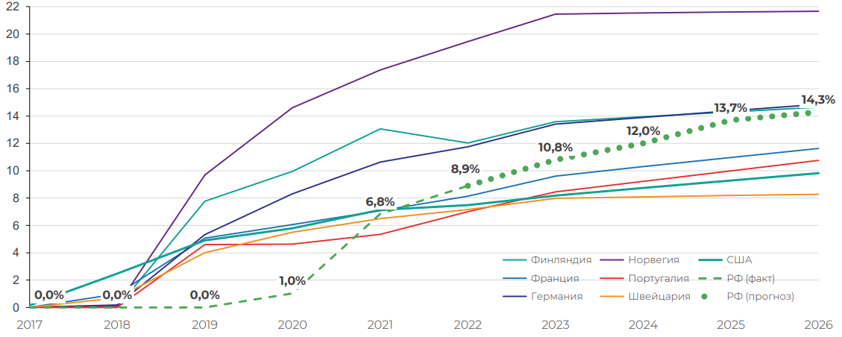

Рисунок 23 – Динамика проникновения кикшеринга по странам

Исходя из представленного графика, можно сделать вывод, что к 2026 году уровень проникновения кикшеринга в России составит 14%, то есть доля активных пользователей среди населения страны составит более 20 миллионов человек. Россия отставала по сравнению с остальными странами мира в данной области, но после 2021 года начала набирать обороты и обогнала такие страны как: Португалия, Швейцария, США и Франция, уступая лишь Германии, Норвегии и Финляндии.

Кикшеринг также существует и в странах СНГ: Казахстане и Беларуси. Рынок кикшеринга в Казахстане начал развиваться в 2020 году и уже на следующий год достиг 3 миллионов долларов и до 2026 года будет расти в среднем на 100% ежегодно. На рисунках 24 и 25 представлена динамика рынка кикшеринга в Казахстане и Беларуси соответственно.

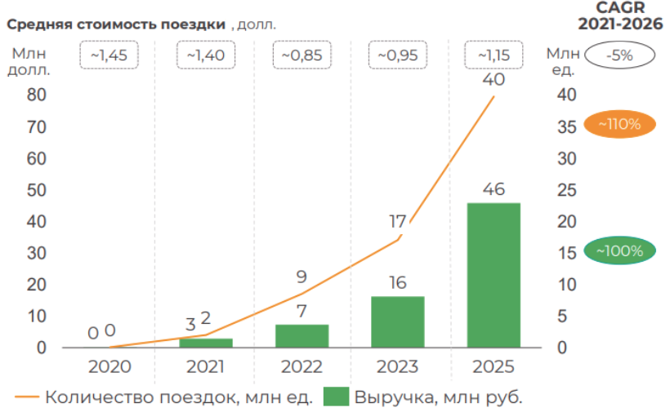

Рисунок 24 – График роста рынка кикшеринга в Казахстане

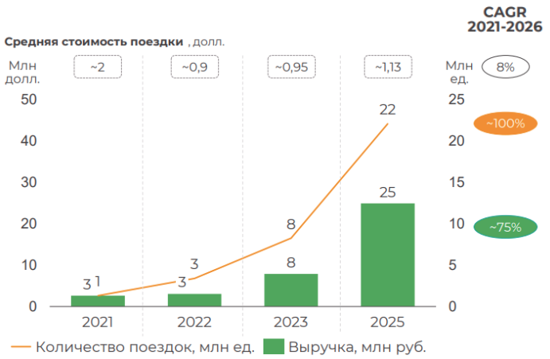

Рисунок 25 – График роста рынка кикшеринга в Беларуси

# 4 Обучение модели YOLOv8x

## **4.1 Подготовка данных для детекции электросамокатов**

Точность обучаемой модели напрямую зависит от набора входных данных, поэтому необходимо ответственно подойти к вопросу о создании своего датасета. Набор данных для работы был сформирован самостоятельно. Он включает в себя 3 класса изображений: тренировочные, валидационные и тестовые.

* тренировочный набор (Train) – содержит изображения для обучения модели;
* валидационный набор (Valid) – включает в себя те изображения, которые наша модель ещё не видела, чтобы проверить её работоспособность;
* тестовый набор (Test) – используется для того, чтобы оценить поведение модели в реальной обстановке.

Всего в наборе данных 300 изображений. На рисунке 26 представлена круговая диаграмма составленного датасета.

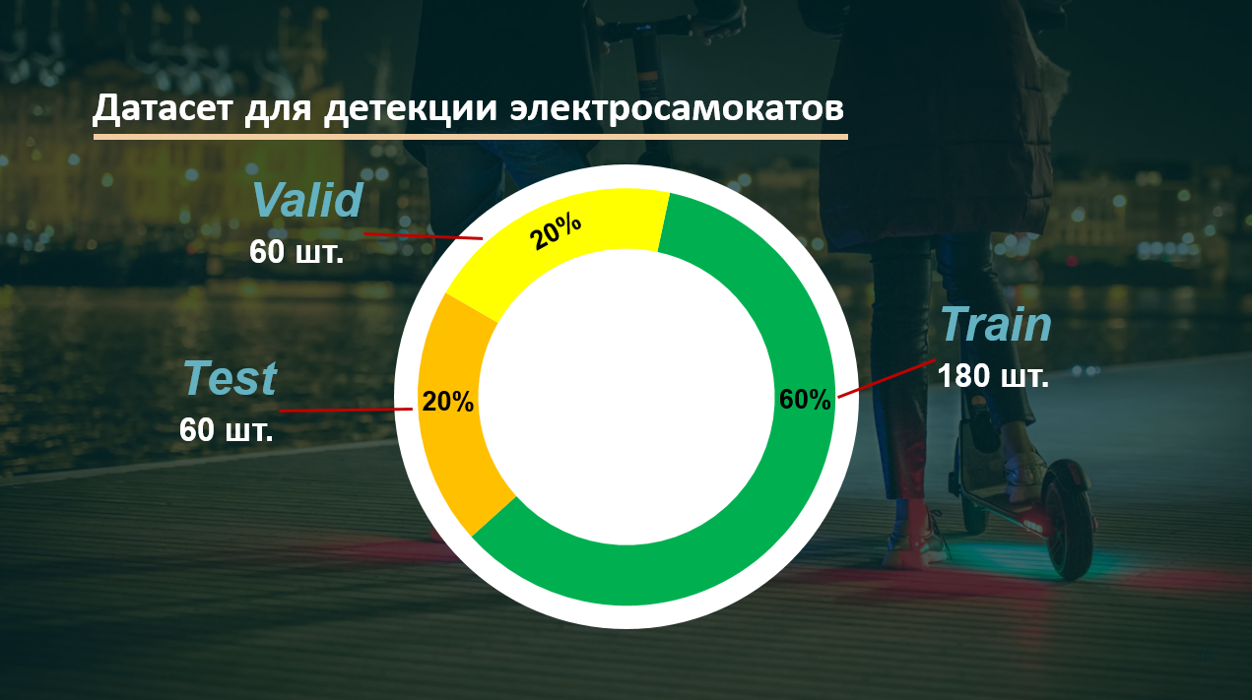

Рисунок 26 – Соотношение количества изображений датасета

При формировании датасета была использована аугментация данных, чтобы искусственно увеличить количество изображений.

Аугментация данных – это процесс дополнения датасета данными, созданными из уже имеющихся при помощи таких операций как: зеркальное отражение, вращение, замутнение, изменение оттенков и других модификаций существующих изображений, что позволяет нейронной сети выделять наиболее важные признаки. Датасет хранится в папке с названием data, в которой созданы 2 подпапки images и labels, в каждой из которых наш набор данных разбит на test, train и valid. Вышеперечисленное изображено на рисунках 27-29.



Рисунок 27 – Папка data с набором данных



Рисунок 28 – Подпапки images и labels

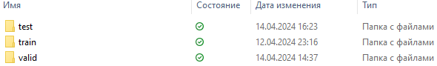

Рисунок 29 – Содержимое каждой из подпапок images и labels

В каждом из трёх наборов данных test, train и valid хранятся соответствующие файлы: в папке images – изображения размером 640 на 640 пикселей в формате jpg, а в папке labels – те же соответствующие изображения, но уже в формате txt. Для наглядности вышеперечисленного приведены рисунки 30 и 31.

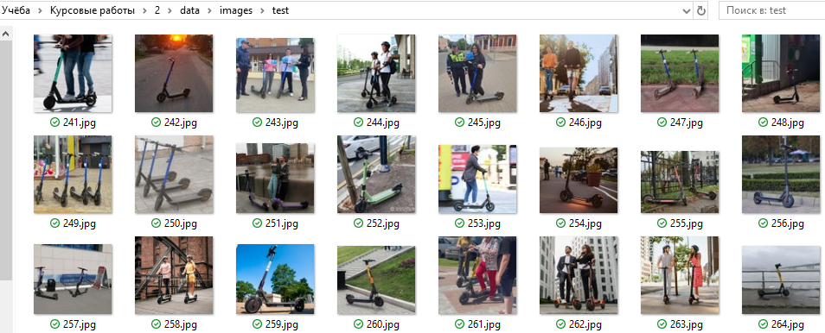

Рисунок 30 – Содержимое подпапки images

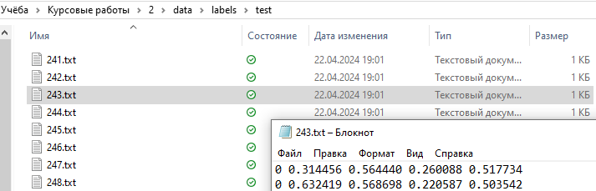

Рисунок 31 – Содержимое подпапки labels

Содержимое папки labels необходимо для работы с моделями YOLO. Каждый текстовый файл имеет такое же имя, как и у соответствующего изображения из папки images и содержит в себе строки из пяти подряд следующих друг за другом вещественных чисел, каждое из которых отвечает за свои параметры.

* первое число – класс объекта;
* второе и третье числа – центр ограничивающей рамки;
* четвертое число – ширина ограничивающей рамки;
* пятое число – высота ограничивающей рамки.

Следует отметить, что количество строк в каждом из текстовых документов совпадает с количеством изображенных на соответствующей фотографии электросамокатов. На каждой фотографии необходимо сделать маркировку объекта, то есть выделить самокаты ограничивающей прямоугольной рамкой. Разметка самокатов была осуществлена с помощью инструмента для создания аннотаций для компьютерного зрения СVAT.

CVAT (Computer Vision Annotation Tool) – это инструмент с открытым исходным кодом для разметки цифровых изображений и видео, который позволяет обрабатывать изображения как для детектирования объектов, так и их классификации. Процесс создания аннотаций для каждого изображения из датасета изображен на рисунке 32.

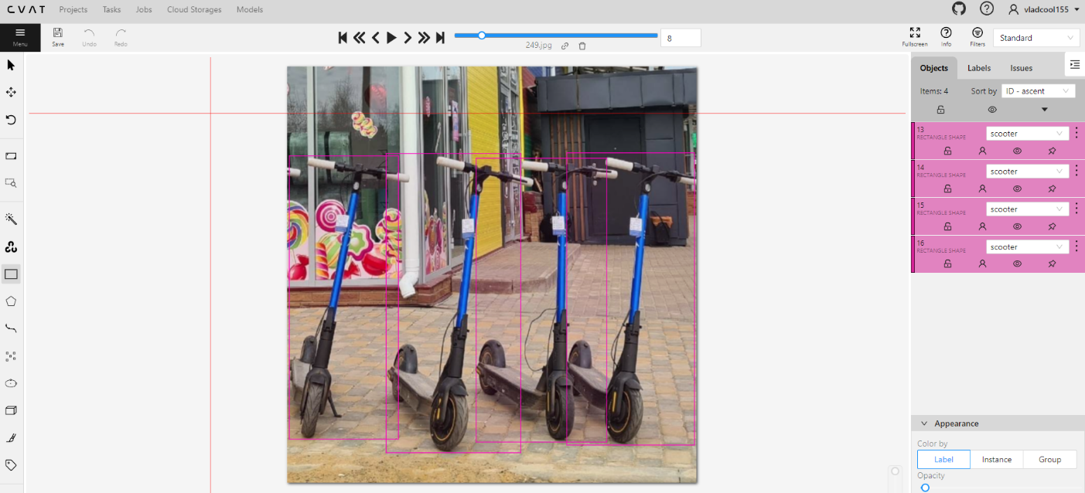

Рисунок 32 – Создание аннотаций для детекции

При создании датасета был учтен тот факт, что данные из обучающей выборки не следует помещать в данные валидационной выборки, так как это мешает учиться нашей модели нейронной сети. В противном случае может возникнуть такая ситуация, что ИНС не выучила информацию, а запомнила её, что является негативным явлением в области нейронных сетей – переобучением.

Переобучение – это понятие в ИНС, когда модель становится чрезмерно адаптированной к обучающим данным и не может обобщать свои знания на новые входные данные.

## **4.2 Классификация правильно припаркованных электросамокатов**

Существует множество способов как корректно оставлять электрический самокат по завершении поездки:

* по месту парковки – специальные парковочные зоны, которые отмечены прямоугольной разметкой на асфальте или знаками и в случае отсутствия вышеуказанных двух разрешающих индикаторов СИМ оставляется у края тротуара, чтобы не затруднять передвижение пешеходов;
* по способу установки – электросамокат разрешается припарковать горизонтально или вертикально, относительно разрешающих мест, либо фиксировать его на спецстойке.

Категорически запрещается оставлять электрические самокаты в следующих местах:

* проезжая часть: парковка опасна и запрещена правилами дорожного движения;
* газоны и клумбы: порча газона при парковке электросамоката может быть наказуема административным правонарушением и в некоторых случаях быть расценена как вандализм или ущерб имущества;
* места, предназначенные для прохода людей: пандусы, подъезды.

В рамках данной работы будет рассматриваться классификация парковки электрических самокатов относительно прямоугольной разметки на асфальте. Для этого необходимо собрать набор данных, разметить изображения аннотациями, аугментировать их и разбить на 3 класса: Train, Test, Valid.

Создание датасета проводилось на изображениях, которые были найдены в открытом источнике, а также сфотографированы на камеру личного смартфона. Изначально совокупный объем набора данных составлял всего лишь 50 изображений. Затем, используя инструмент CVAT (Computer Vision Annotation Tool), разметим прямоугольником синего цвета электросамокаты (класс electric_scooter), а полигоном зеленого цвета – парковочные зоны (класс parking_zone). На рисунке 33 приведен пример разметки набора данных для классификации правильно припаркованных самокатов. Если основание самоката находится строго внутри области парковочной зоны, то его парковка считается корректной, в противном случае – некорректной.

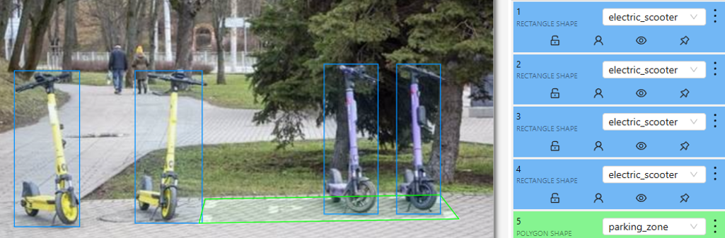

Рисунок 33 – Создание аннотаций для классификации

Анализируя выше представленный рисунок, можно сделать вывод, что из четырех электросамокатов припаркованы корректно только два, так как их основания находятся строго внутри разметки парковочной зоны. На рисунках 34 и 35 представлены примеры ожидаемого результата работы обученной модели.

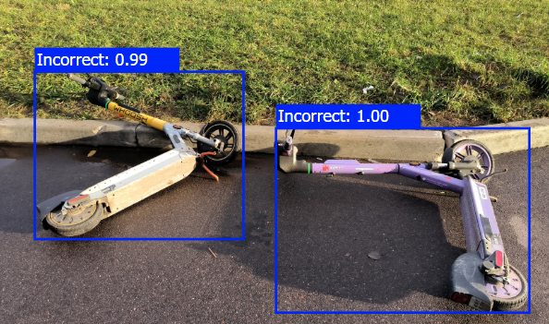

Рисунок 34 – Пример некорректной парковки

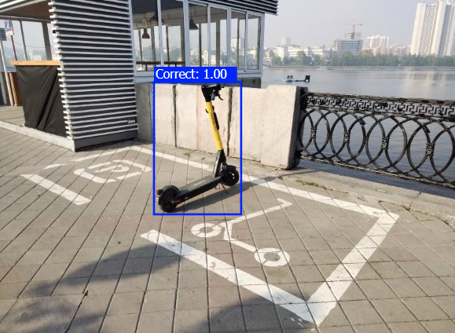

Рисунок 35 – Пример корректной парковки

При разметке набора данных важным аспектом является предотвращение коллизий измерений, то есть изображение представляется как двумерная область, а непосредственно сам объект – трехмерный. Могут возникнуть следующие ситуации, которые способны запутать нейронную модель при обучении:

* электросамокат стоит правильно, но снимок камеры под таким углом, что кажется, что средство передвижения выходит за границы парковочной зоны;
* СИМ припарковано некорректно, но проекция в кадре совпадает с разметкой.

Для решения выше указанных проблем будет использоваться 2D-проекция самоката и парковочной зоны. Другими словами, в недостаточно понятных случаях парковки на изображении будет выделяться ограничивающей рамкой не полностью электросамокат, а лишь его нижняя часть, то есть алюминиевая дека и два колеса: переднее и заднее соответственно. На рисунке 36 представлен пример вышесказанного.

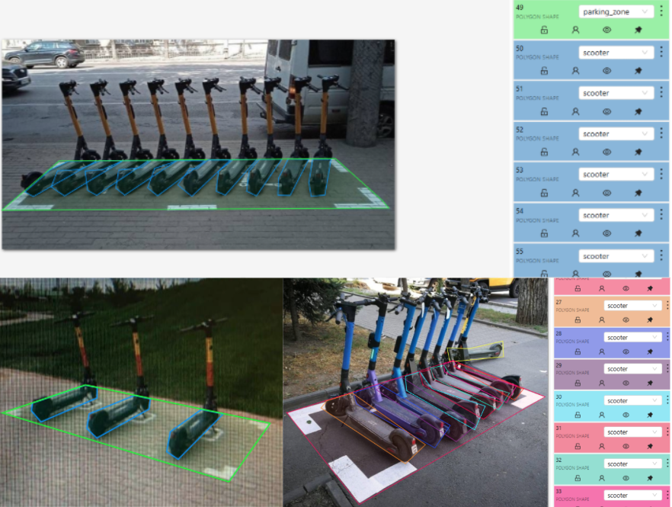

Рисунок 36 – Пример разметки в CVAT для классификации

Стоит отметить, что если bounding box самоката полностью внутри bounding box парковочной разметки, то такая парковка считается правильной и присваивается классу Correct, иначе – Incorrect.

После сбора изображений датасета и их разметки аннотациями была проведена аугментация и последующее разделение данных на тренировочные, валидационные и тестовые классы. С помощью скрипта, написанного на языке программирования Python, исходные изображения датасета и их соответствующая разметка в формате YOLO 1.1 были аугментированы таким образом, чтобы каждое из них подвергалось операциям вращения, изменения контрастности и яркости, а также размытию в четырех различных случайным образом заданных значений параметров. После этого происходит разбиение данных на классы так, чтобы их процентное соотношение составляло 70:15:15, то есть Train – 280 штук, Test и Valid по 60 штук в каждом.

После аугментации исходный набор данных увеличился в 8 раз и составил 400 изображений. На рисунках 37 и 38 представлены пример аугментированных данных и гистограмма датасета соответственно.

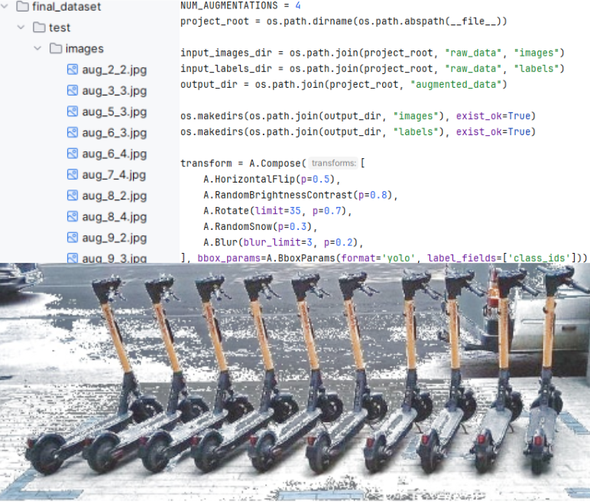

Рисунок 37 – Пример аугментированного изображения

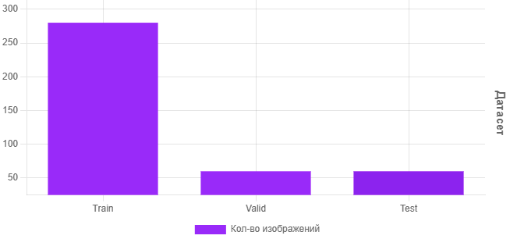

Рисунок 38 – Гистограмма итогового датасета

## **4.3 Оценка точности модели и результаты**

Для оценки результатов классификации и точности обученной модели используются различные метрики, но самым основным для этого инструментом является матрица ошибок.

Матрица ошибок – это квадратная таблица, в которой отображается количество предсказанных и фактических классов. Строки представляют собой истинные классы, то есть реальные метки, а столбцы – предсказанные классы. То есть такая матрица, как правило, состоит из четырех ячеек:

* True Positive (TP) – истинно положительные примеры;
* True Negative (TN) – истинно отрицательные примеры;
* False Positive (FP) – ложноположительные примеры;
* False Negative (FN) – ложноотрицательные примеры.

На рисунке 39 представлен пример матрицы ошибок.

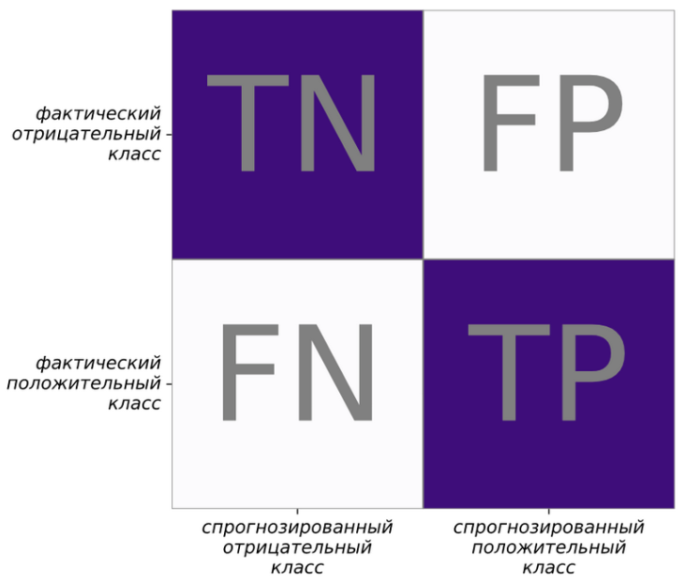

Рисунок 39 – Составляющие матрицы ошибок

Далее была построена матрица ошибок для классификации парковочных зон и электросамокатов. На рисунке 40 представлен результат.

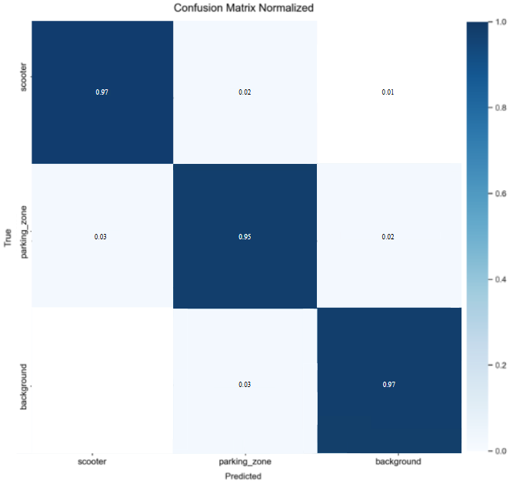

Рисунок 40 – Матрица ошибок для классификации

Для класса Scooter TPR (True Positive Rate) составляет 0.97, то есть 97% электросамокатов были классифицированы правильно. Аналогичный показатель, но со значением 95% для класса парковочных зон. Данные свидетельствуют о том, что модель хорошо справляется с поставленной задачей. Точность вычисляется с помощью метрики Precision, которая позволяет оценить качество работы алгоритма на каждом из классов. Ее можно интерпретировать как долю объектов, названных классификатором положительными и при этом действительно являющимися положительными. На рисунке 41 представлены формула, по которой вычисляется метрика Precision для класса парковочных зон и результат, полученный при подстановке значений из матрицы ошибок.

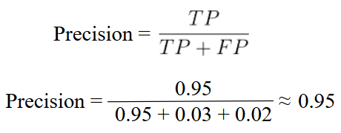

Рисунок 41 – Расчет метрики точности

На рисунках 42-45 изображены примеры работы программы.

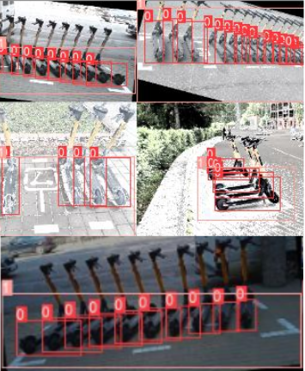

Рисунок 42 – Классификация по меткам

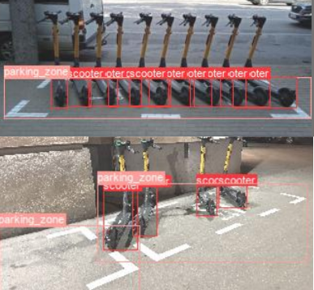

Рисунок 43 – Классификация электросамокатов и парковочных зон

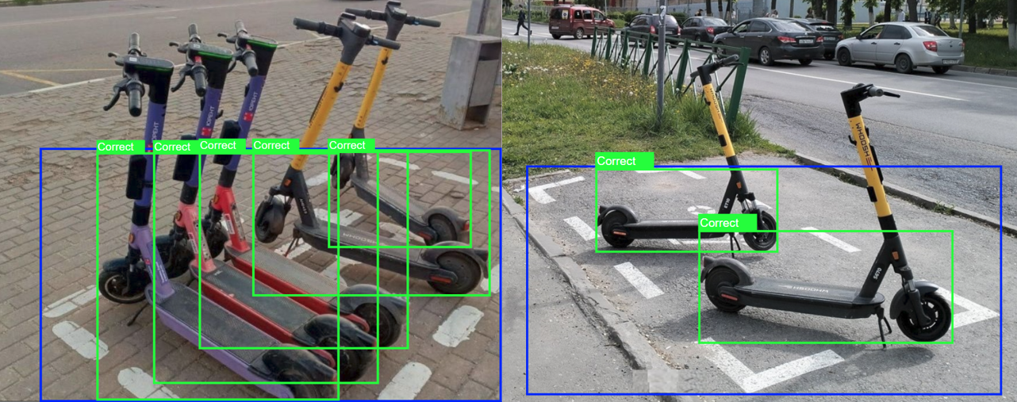

Рисунок 44 – Распознавание корректной парковки

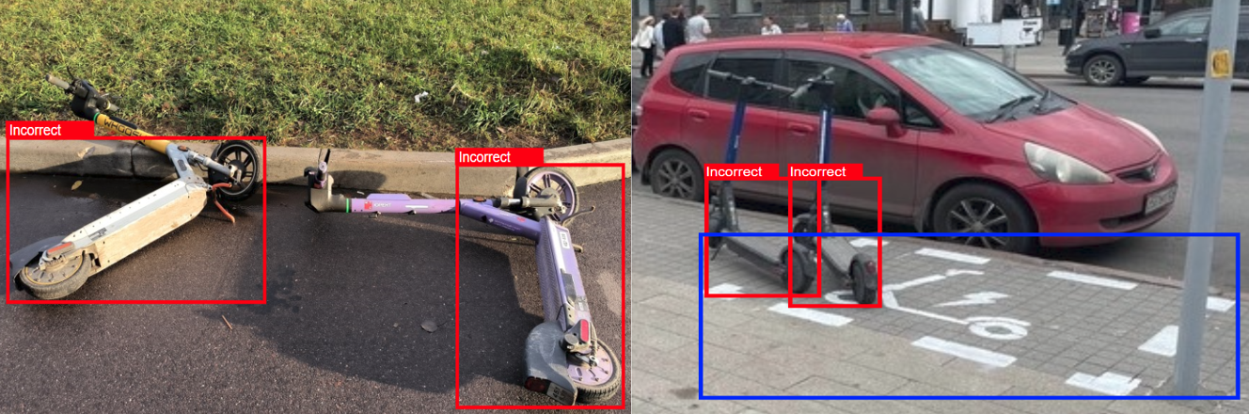

Рисунок 45 – Распознавание некорректной парковки

На рисунках 46 и 47 представлены метрики классификации и потерь.

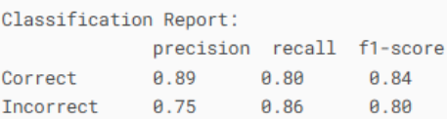

Рисунок 46 – Метрики для классификации

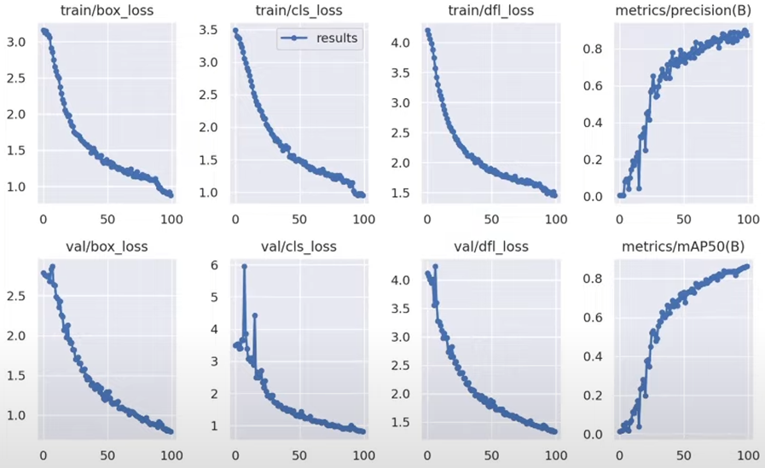

Рисунок 47 – Метрики точности модели

Модель предсказывает правильную парковку электросамокатов с точностью 90%, а неправильную – 75%. Разброс показателей точности связан с тем, что в датасете соотношение изображений с правильной парковкой превалирует над изображениями с примерами неправильной парковки. Анализируя полученные результаты, можно сделать вывод, что модель достаточно хорошо справилась с задачами детекции и классификации правильно припаркованных электросамокатов. YOLOv8 была обучена на 100 эпохах и на каждой последующей заметна тенденция улучшения параметров.

**ЗАКЛЮЧЕНИЕ**

Современные разработки в области компьютерного зрения демонстрируют устойчивую динамику прогресса, особенно в контексте задач объектной детекции и классификации. Нейросетевые архитектуры глубокого обучения стали неотъемлемо важным инструментом как для базовой обработки семантических данных, так и реализации сложных киберфизических систем, например, автономного транспорта.

В рамках данной работы был составлен собственный набор данных и осуществлена его последующая аугментация с помощью написанного скрипта на языке программирования Python, а также проведены обучение модели YOLOv8 для классификации правильно припаркованных электросамокатов и оценка точности результатов с выводом работы программы.

# СПИСОК ИСПОЛЬЗОВАННЫХ ИСТОЧНИКОВ

1. **Николенко, С. И.** Глубокое обучение: погружение в мир нейронных сетей / С. И. Николенко, А. А. Кадурин, Е. О. Архангельская. — Москва : 2019. — 480 с . ; 21 см. —Библиогр.: с. 358—360. — 100 экз. — ISBN 978-5-496-02536-2. — Текст: непосредственный.
2. **Гудфеллоу, Я.** Глубокое обучение / Я. Гудфеллоу, И. Бенджио, А. Курвилль. — Москва : ДМК Пресс, 2017. — 652 с. — ISBN 978-5-97060-554-7. — Текст: непосредственный.
3. **Самец, В.** Объяснимый ИИ: интерпретация, объяснение и визуализация глубокого обучения / В. Самец, Г. Монтавон, А. Ведальди, Л. К. Хансен, К. Мюллер. — Нью-Йорк : Springer, 2019. — 439 с. — ISBN 978-3030289539. — Текст: непосредственный.
4. **Паттерсон, Д.** Глубокое обучение с точки зрения практика / Паттерсон Д., А. Гибсон. — Москва : ДМК Пресс, 2017. — 420 с. — ISBN 978-5-97060-481-6. — Текст: непосредственный.
5. **Рашид, Т.** Создаем нейронную сеть / Т. Рашид. — Москва : Вильямс, 2019. — 271 с. — ISBN 978-5-9909445-7-2. — Текст: непосредственный.
6. **Романов, В. В.** Использование модели YOLOv8x для обнаружения электросамокатов на изображениях / В. В. Романов, О. В. Руденко. – Современное программирование : материалы VI Междунар. науч.-практ. конф. (Нижневартовск, 9–11 дек. 2024 г.). — Нижневартовск : Изд-во Нижневарт. гос. ун-та, 2025. — С. 19–202. — УДК 004.93.

**ПРИЛОЖЕНИЕ А**

**Основная программа**

Файл Augment.py

import albumentations as A

import cv2

import os

import random

import shutil

NUM_AUGMENTATIONS = 8

project_root = os.path.dirname(os.path.abspath(__file__))

input_images_dir = os.path.join(project_root, "raw_data", "images")

input_labels_dir = os.path.join(project_root, "raw_data", "labels")

output_dir = os.path.join(project_root, "augmented_data")

os.makedirs(os.path.join(output_dir, "images"), exist_ok=True)

os.makedirs(os.path.join(output_dir, "labels"), exist_ok=True)

transform = A.Compose([

A.HorizontalFlip(p=0.5),

A.RandomBrightnessContrast(p=0.8),

A.Rotate(limit=35, p=0.7),

A.RandomSnow(p=0.3),

A.Blur(blur_limit=3, p=0.2),

], bbox_params=A.BboxParams(format='yolo', label_fields=['class_ids']))

for img_name in os.listdir(input_images_dir):

if not img_name.lower().endswith(('.png', '.jpg', '.jpeg')):

continue

img_path = os.path.join(input_images_dir, img_name)

label_path = os.path.join(input_labels_dir, img_name.rsplit('.', 1)[0] + ".txt")

if not os.path.exists(label_path):

continue

image = cv2.imread(img_path)

if image is None:

continue

with open(label_path, 'r') as f:

orig_annotations = [list(map(float, line.strip().split())) for line in f]

for aug_idx in range(NUM_AUGMENTATIONS):

transformed = transform(

image=image,

bboxes=[bbox[1:] for bbox in orig_annotations],

class_ids=[int(bbox[0]) for bbox in orig_annotations]

)

base_name = os.path.splitext(img_name)[0]

aug_img_name = f"aug_{base_name}_{aug_idx + 1}.jpg"

aug_label_name = f"aug_{base_name}_{aug_idx + 1}.txt"

cv2.imwrite(

os.path.join(output_dir, "images", aug_img_name),

transformed['image']

)

with open(os.path.join(output_dir, "labels", aug_label_name), 'w') as f:

for bbox, class_id in zip(transformed['bboxes'], transformed['class_ids']):

f.write(f"{class_id} {bbox[0]} {bbox[1]} {bbox[2]} {bbox[3]}\n")

dataset_root = os.path.join(project_root, "augmented_data")

final_dataset_dir = os.path.join(project_root, "final_dataset")

splits = {'train': 0.7, 'val': 0.15, 'test': 0.15}

for split in ['train', 'val', 'test']:

os.makedirs(os.path.join(final_dataset_dir, split, 'images'), exist_ok=True)

os.makedirs(os.path.join(final_dataset_dir, split, 'labels'), exist_ok=True)

all_images = []

for img in os.listdir(os.path.join(dataset_root, "images")):

if img.startswith("aug_") or img.endswith(('.jpg', '.png')):

all_images.append(img)

random.shuffle(all_images)

total = len(all_images)

train_idx = int(total * splits['train'])

val_idx = train_idx + int(total * splits['val'])

for i, img_name in enumerate(all_images):

if i < train_idx:

split = 'train'

elif i < val_idx:

split = 'val'

else:

split = 'test'

src_img = os.path.join(dataset_root, "images", img_name)

dst_img = os.path.join(final_dataset_dir, split, "images", img_name)

shutil.copy(src_img, dst_img)

label_name = img_name.rsplit('.', 1)[0] + ".txt"

src_label = os.path.join(dataset_root, "labels", label_name)

dst_label = os.path.join(final_dataset_dir, split, "labels", label_name)

if os.path.exists(src_label):

shutil.copy(src_label, dst_label)

**ПРИЛОЖЕНИЕ Б**

**Обучение модели**

Файл Train.py

from ultralytics import YOLO

import os

import torch

from sklearn.metrics import confusion_matrix, classification_report

import cv2

import numpy as np

def is_correct(scooter_bbox, parking_bbox):

x_min_s = scooter_bbox[0] - scooter_bbox[2] / 2

x_max_s = scooter_bbox[0] + scooter_bbox[2] / 2

y_min_s = scooter_bbox[1] - scooter_bbox[3] / 2

y_max_s = scooter_bbox[1] + scooter_bbox[3] / 2

x_min_p = parking_bbox[0] - parking_bbox[2] / 2

x_max_p = parking_bbox[0] + parking_bbox[2] / 2

y_min_p = parking_bbox[1] - parking_bbox[3] / 2

y_max_p = parking_bbox[1] + parking_bbox[3] / 2

return (x_min_s >= x_min_p) and (x_max_s <= x_max_p) and (y_min_s >= y_min_p) and (y_max_s <= y_max_p)

def main():

print(f"PyTorch version: {torch.__version__}")

print(f"CUDA available: {torch.cuda.is_available()}")

model = YOLO('yolov8x.yaml')

args = {

'data': 'Config.yaml',

'epochs': 100,

'imgsz': 640,

'batch': 8,

'device': '0',

'workers': 0,

'verbose': True

}

model.train(**args)

model = YOLO('runs/detect/train/weights/best.pt')

y_true = []

y_pred = []

test_images_dir = 'final_dataset/test/images'

for img_name in os.listdir(test_images_dir):

img_path = os.path.join(test_images_dir, img_name)

label_path = img_path.replace('images', 'labels').replace('.jpg', '.txt')

true_parkings = []

true_scooters = []

if os.path.exists(label_path):

with open(label_path, 'r') as f:

for line in f:

cls, x, y, w, h = map(float, line.strip().split())

if int(cls) == 0:

true_scooters.append([x, y, w, h])

elif int(cls) == 1:

true_parkings.append([x, y, w, h])

results = model.predict(img_path, conf=0.5)

pred_scooters = []

pred_parkings = []

for result in results:

for box in result.boxes:

cls = int(box.cls.item())

x, y, w, h = box.xywhn[0].tolist()

if cls == 0:

pred_scooters.append([x, y, w, h])

elif cls == 1:

pred_parkings.append([x, y, w, h])

for true_scooter in true_scooters:

correct = 0

if true_parkings:

correct = 1 if is_correct(true_scooter, true_parkings[0]) else 0

y_true.append(correct)

for pred_scooter in pred_scooters:

correct = 0

if pred_parkings:

correct = 1 if is_correct(pred_scooter, pred_parkings[0]) else 0

y_pred.append(correct)

os.makedirs('parking_results', exist_ok=True)

model = YOLO('runs/detect/train/weights/best.pt')

test_images_dir = 'final_dataset/test/images'

for img_name in os.listdir(test_images_dir):

img_path = os.path.join(test_images_dir, img_name)

img = cv2.imread(img_path)

img_height, img_width = img.shape[:2]

results = model.predict(img_path, conf=0.5, save=False)[0]

scooters = []

parkings = []

for box in results.boxes:

cls = int(box.cls.item())

coords = box.xywhn[0].tolist()

if cls == 0:

scooters.append(coords)

elif cls == 1:

parkings.append(coords)

for parking in parkings:

x, y, w, h = parking

x1 = int((x - w / 2) * img_width)

y1 = int((y - h / 2) * img_height)

x2 = int((x + w / 2) * img_width)

y2 = int((y + h / 2) * img_height)

cv2.rectangle(img, (x1, y1), (x2, y2), (255, 0, 0), 2)

for scooter in scooters:

x, y, w, h = scooter

x1 = int((x - w / 2) * img_width)

y1 = int((y - h / 2) * img_height)

x2 = int((x + w / 2) * img_width)

y2 = int((y + h / 2) * img_height)

correctly_parked = any(is_correct(scooter, p) for p in parkings)

color = (0, 255, 0) if correctly_parked else (0, 0, 255)

label = "Correct" if correctly_parked else "Incorrect"

cv2.rectangle(img, (x1, y1), (x2, y2), color, 3)

cv2.putText(img, label, (x1, y1 - 10),

cv2.FONT_HERSHEY_SIMPLEX, 0.9, color, 2)

output_path = os.path.join('parking_results', img_name)

cv2.imwrite(output_path, img)

print(f"Результат сохранен: {output_path}")

print("\nConfusion Matrix:")

print(confusion_matrix(y_true, y_pred))

print("\nClassification Report:")

print(classification_report(y_true, y_pred))

metrics = model.val()

print("\nDetection Metrics:")

print(f"mAP50: {metrics.box.map50:.2f}")

print(f"Precision: {metrics.box.mp:.2f}")

print(f"Recall: {metrics.box.mr:.2f}")

if __name__ == "__main__":

main()

**ПРИЛОЖЕНИЕ В**

**Конфигурация для работы с моделью**

Файл Config.yaml

path: final_dataset

train: train/images

val: val/images

test: test/images

names:

0: scooter

1: parking_zone